
C++程序设计
C++ Programming
实验报告3-4
Experiment Report

专业(Major)： 计算机科学与技术2502班
学号(ID)：202512898
姓名(Name)：田佩宁
提交日期(Date)：2025年12月7日
成绩(Score)：

东北大学悉尼智能科技学院
Sydney Smart Technology College, Northeastern University

实验编号（Experiment No.）：3
实验名称（Experiment Name）：自定义数据类型的设计使用
实验目的（Experiment Purpose）：
（1）掌握结构体类型变量的定义和使用；
（2）掌握结构体类型数组的概念和应用；
（3）了解链表的概念，初步学会对简单的链表进行操作。
实验内容（Experiment Contents）：
必做题：设计一个结构体类型，描述进程的结构，如图1所示。然后定义一个结构体数组存储如图2所示的4个进程。初始时进程的状态都是就绪状态即pState=1，从优先级最高的进程开始执行，将执行的进程状态pState由就绪状态改为执行状态即pState=2，并输出当前进程信息（包括进程的每一个属性的信息），然后该进程pCPU--，直到为0，将该进程状态改为pState=3，表示进程执行完毕。输出当前进程信息（包括进程的每一个属性的信息）。接下来执行剩余就绪状态进程中优先级最高的进程，直到没有就绪状态进程为止。
选做题：设计一个结构体类型，描述进程的结构，如图1所示。然后定义一个结构体数组或链表存储如图2所示的4个进程。初始时进程的状态都是就绪状态即pState=1，从优先级最高的进程开始执行，将执行的进程状态pState由就绪状态改为执行状态即pState=2。然后不断循环，每循环一次，就绪状态的进程优先级增加1，其余不变；执行状态的进程优先级减3且其pCPU减1；当pCPU为0时，该进程执行完毕，其进程状态修改为停止即pState=3，其余不再变化。直到所有进程pCPU都为0，则循环结束。
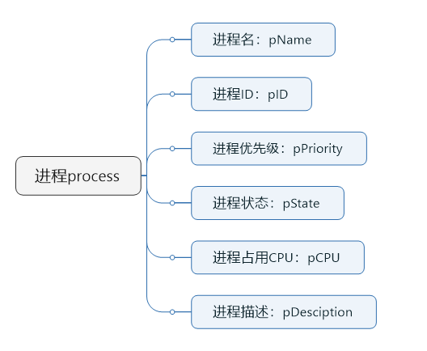
图1. 进程的结构
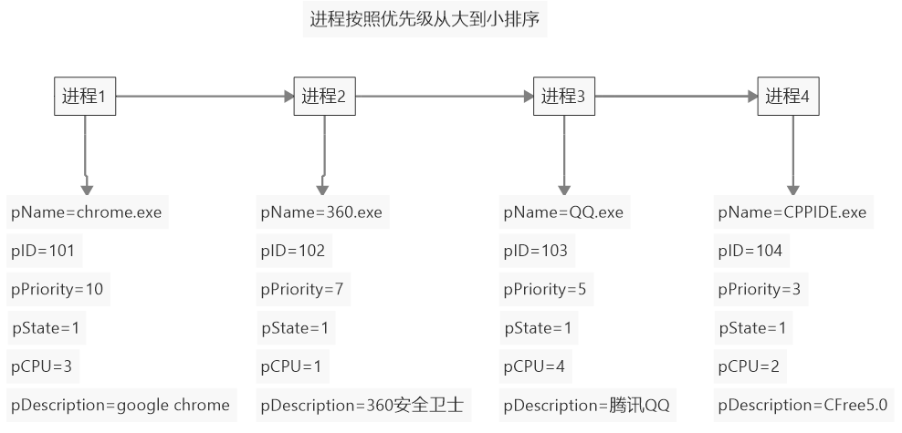
图2. 4个进程对象
实验结果（Experiment Results）：
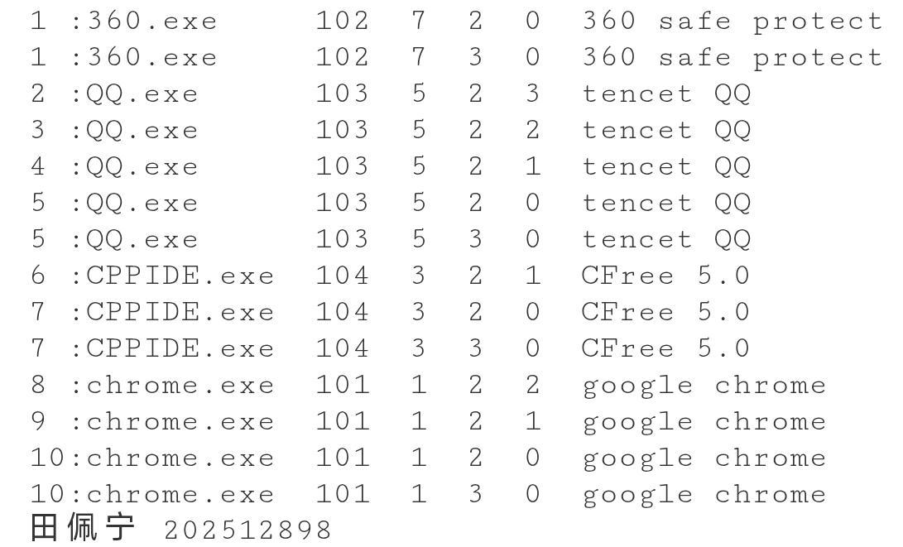
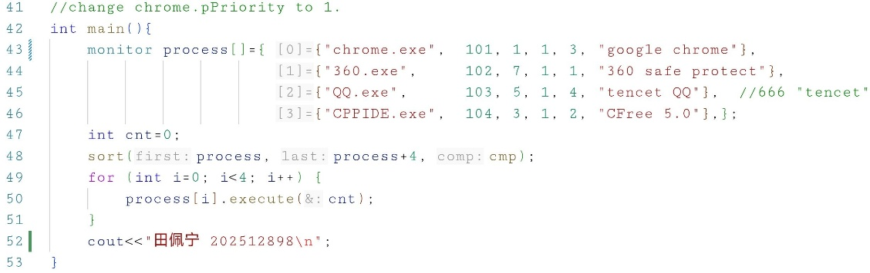
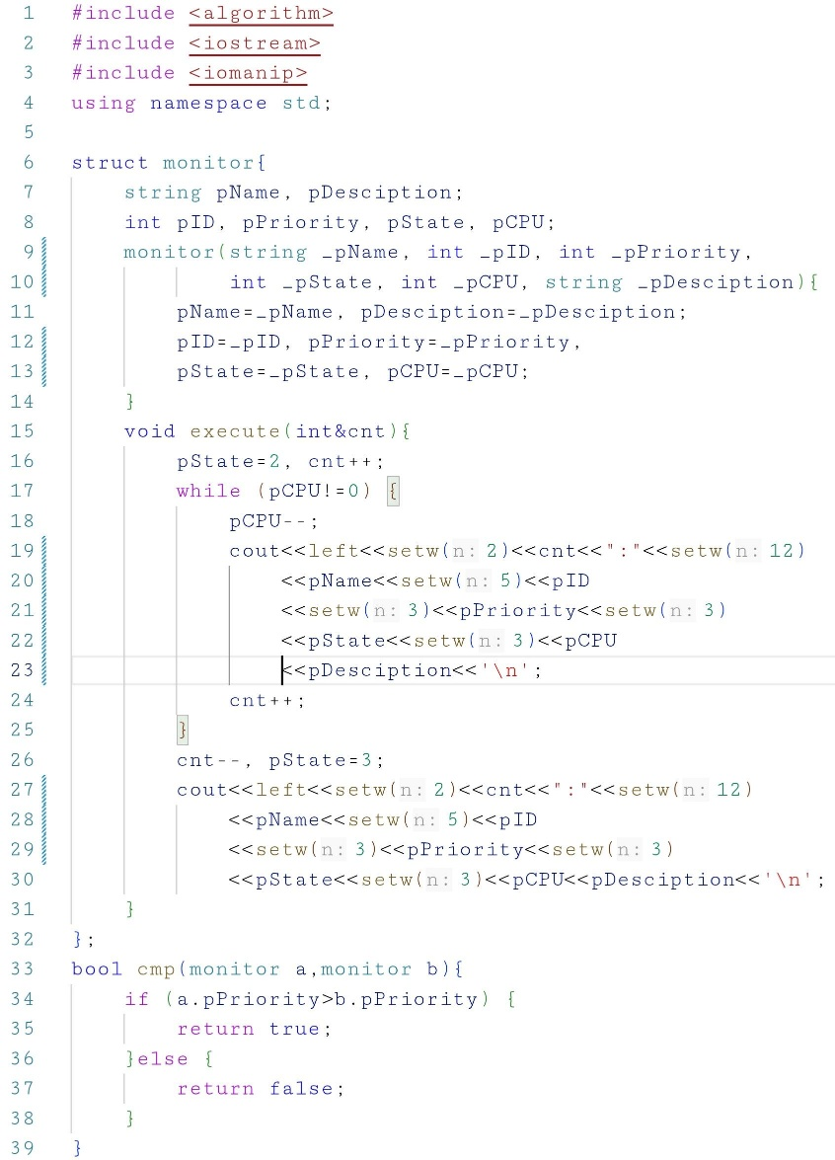
题目一

题目二
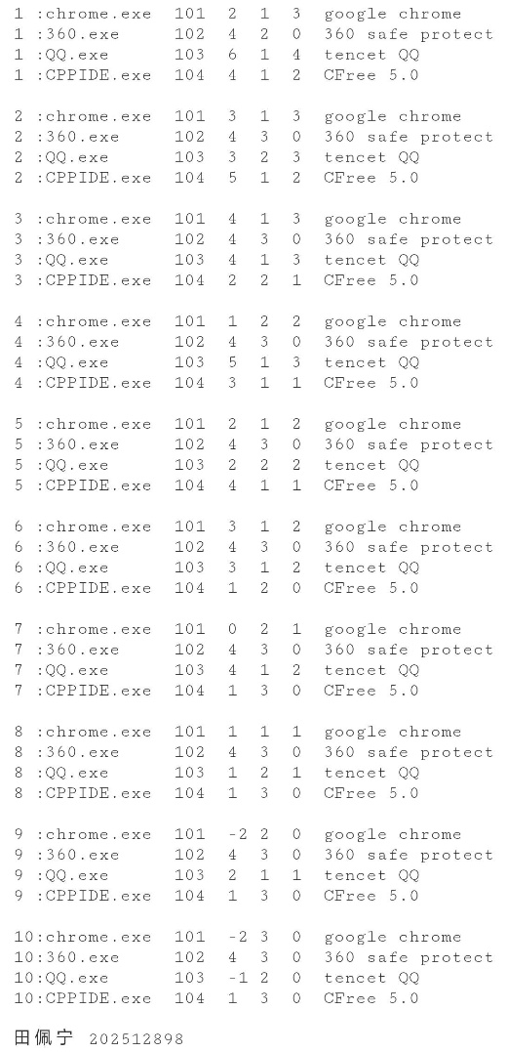
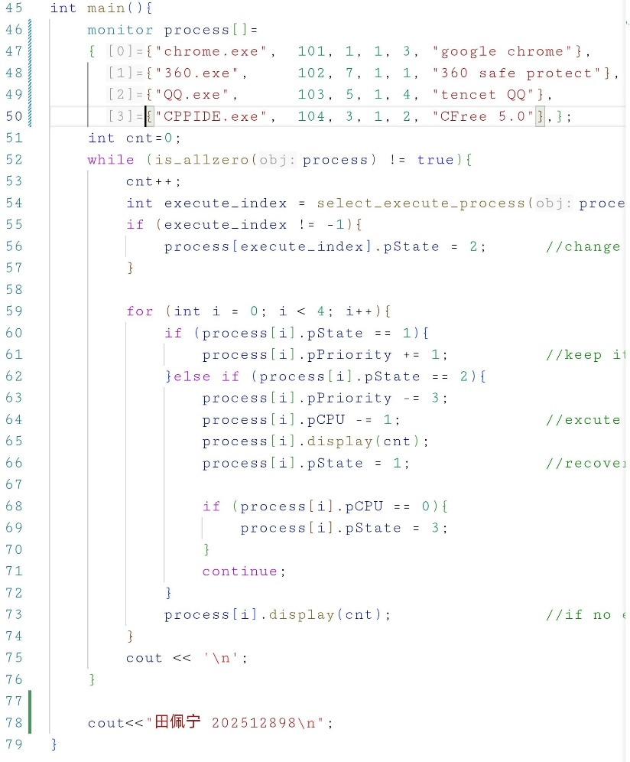
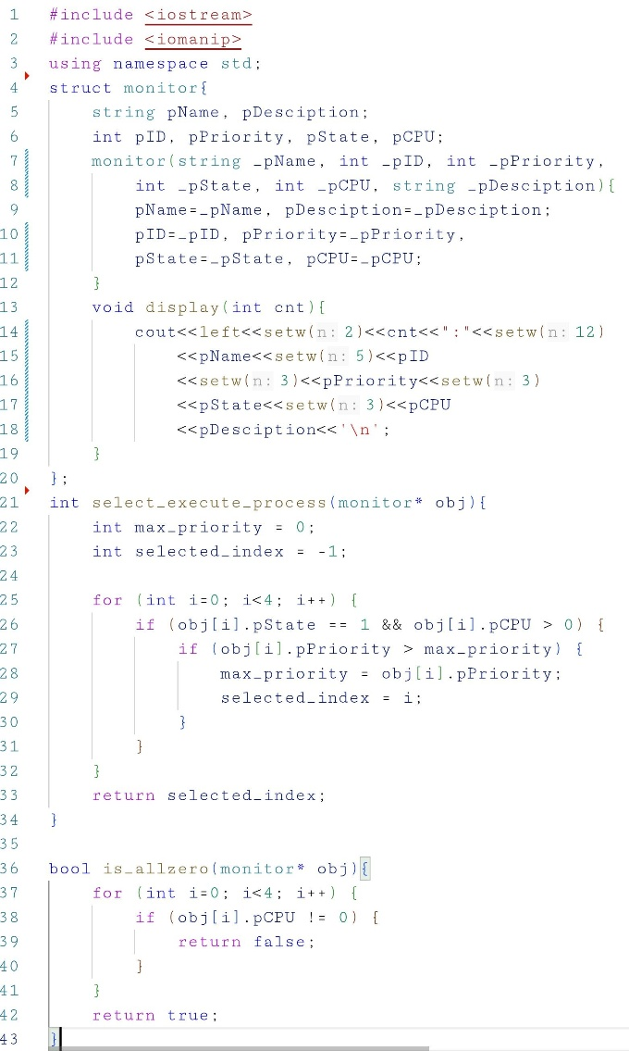

心得体会（Experience）：

今日C++实验，亲手定制数据类型，悟封装之魅，享调试之趣，收获满满。

实验编号（Experiment No.）：4
实验名称（Experiment Name）：继承与多重继承
实验目的（Experiment Purpose）：
掌握类的定义方法、对象和构造函数的使用；掌握并灵活使用C++中类的继承与派生的基本用法，掌握多重继承的思想和用法；初步了解继承与派生方法在模块化程序设计中的作用。
实验内容（Experiment Contents）：
（1）创建一个学生类，成员变量有姓名，学号和三门课c++和高等数学和大学英语的成绩，成员函数有求每个学生最高分和平均分的函数：max()和avg()。如图1所示。初始化5个学生的信息，然后按照平均分从大到小排序后输出5个学生信息（包括姓名、学号、平均分），再按照最高分从大到小排序后输出5个学生信息（包括姓名、学号、最高成绩和对应课程名）。
要求：创建一个工程（project），将Student类的声明放到头文件student.h中，将Student类的成员函数的定义放到源文件student.cpp中，将5个学生对象的初始化以及最高成绩和平均成绩的计算输出写到源文件main.cpp中。如图2（codeblocks）和图3（CFree）所示。从而学习多文件程序的编写。
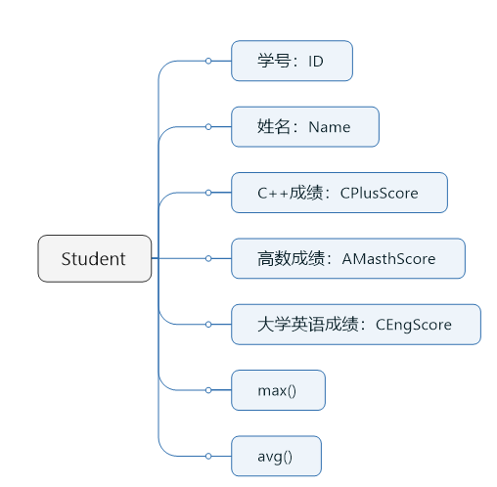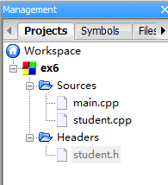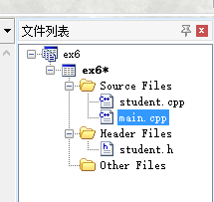
图1 图2 图3

（2）分别声明Teacher（教师）类和Cadre（干部）类，采用多重继承方式由这两个类派生出新类Teacher_Cadre（教师兼干部）类。要求：
1）在两个基类中都包含姓名、年龄、性别、地址、电话等数据成员；
2）在Teacher类中还包含数据成员title（职称），在Cadre类中还包含数据成员post（职务），在Teacher_Cadre类中还包含数据成员wages（工资）；
3）对两个基类中的姓名、年龄、性别、地址、电话等数据成员用相同的名字，在引用这些数据成员时，指定作用域；
4）在类体中声明成员函数，在类外定义成员函数；
5）在派生类Teacher_Cadre的成员函数show中调用Teacher类中的display函数，输出姓名、年龄、性别、职称、地址、电话，然后再用cout语句输出职务与工资。

实验结果（Experiment Results）：
题目一
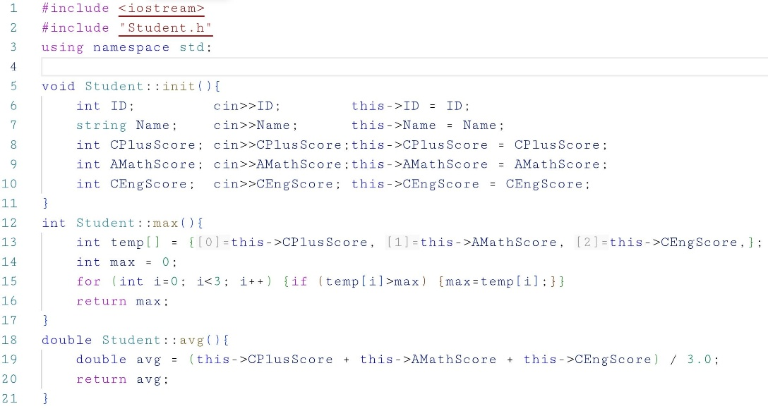
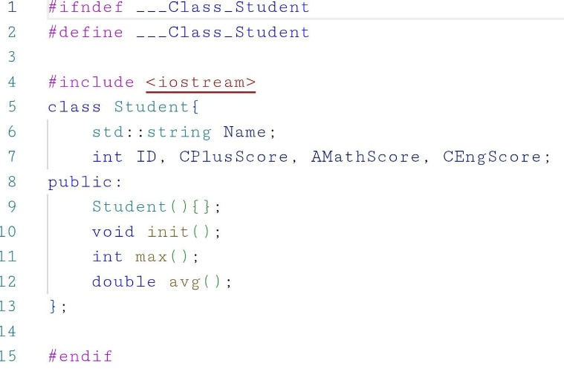

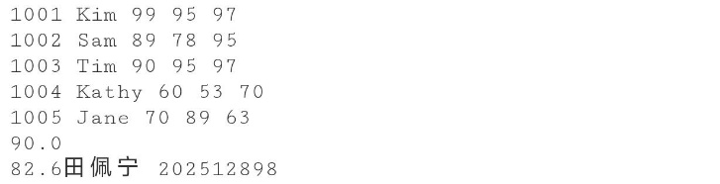
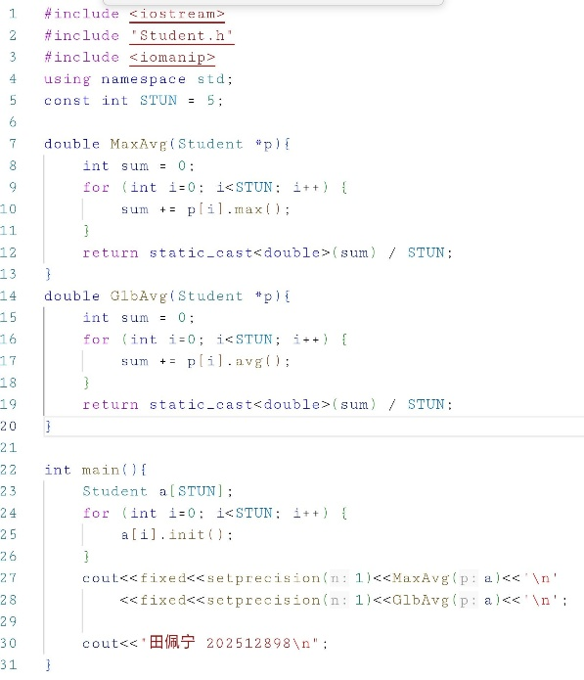
题目二
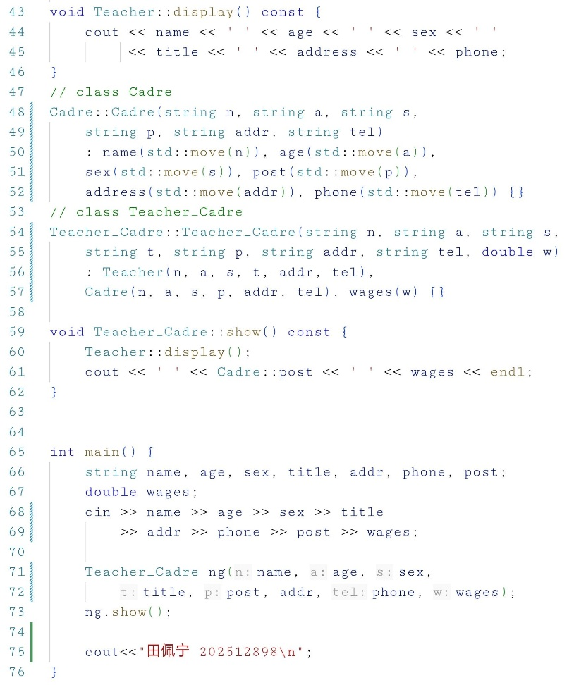
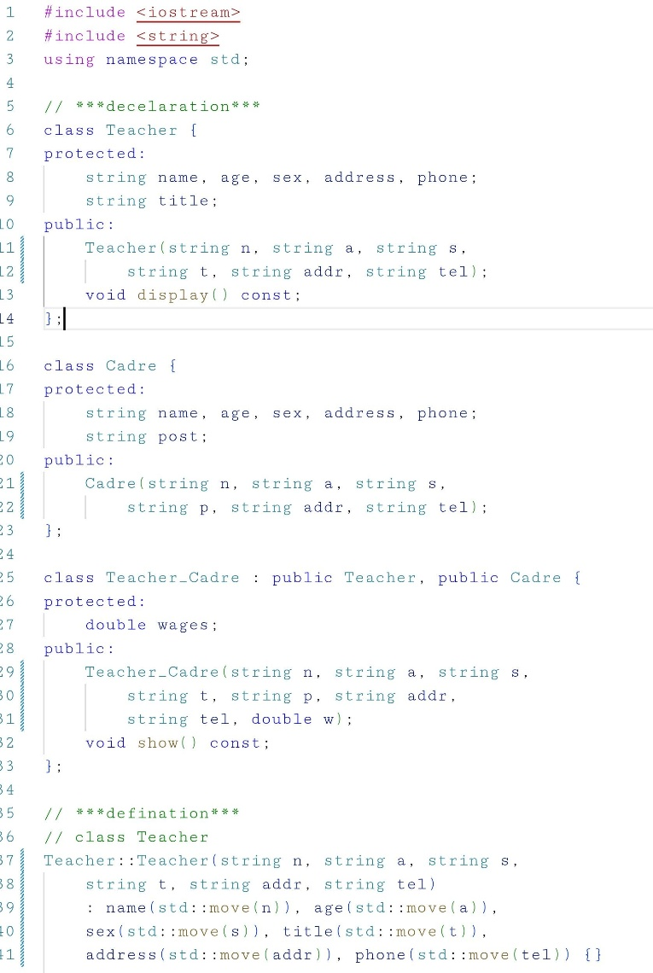

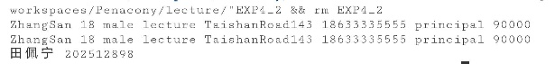

心得体会（Experience）：

多继承逻辑复杂，虚基类解菱形冲突，实践深化理解，代码更需严谨设计。

